Отчёт по лабораторной работе 6

Супонина Анастасия Павловна

Содержание

Цель работы 1

Задание. 1

Вычислить 1

Выполнение работы 2

Предел 2

Частичные суммы 3

Сумма ряда часть 1 5

Вычисление интеграллов 7

Аппроксимирование суммами 7

Выводы 10

Список иллюстраций

**Элементы списка иллюстраций не найдены.**

Список таблиц

**Элементы списка иллюстраций не найдены.**

# Цель работы

Ознакомиться с вычислением пределов, последовательностей и рядов в Octave.

# Задание.

## Вычислить

* Предел
* Частичные суммы
* Сумму ряда
* Интеграллы
* Аппроксимирование суммами

# Выполнение работы

## Предел

Записываю функцию f и @ обозначаю переменую данной функции, которую мы можем отдельно задавать и позднее изменять

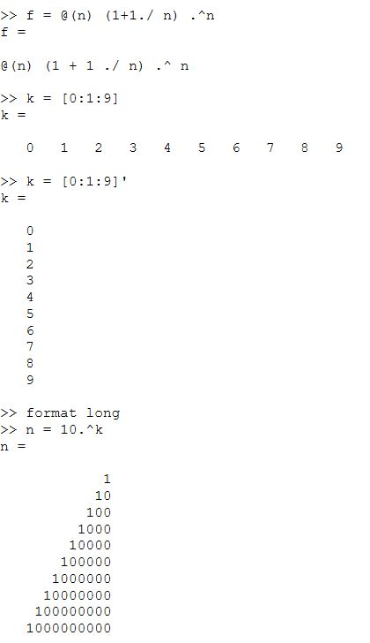

Заднаю переменную и выполняю функцию с этой переменной

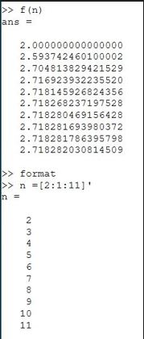

## Частичные суммы

Записываю значения вектора a

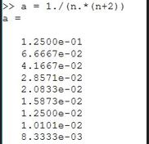

И в цикле от одного до десяти, суммирую i - значений

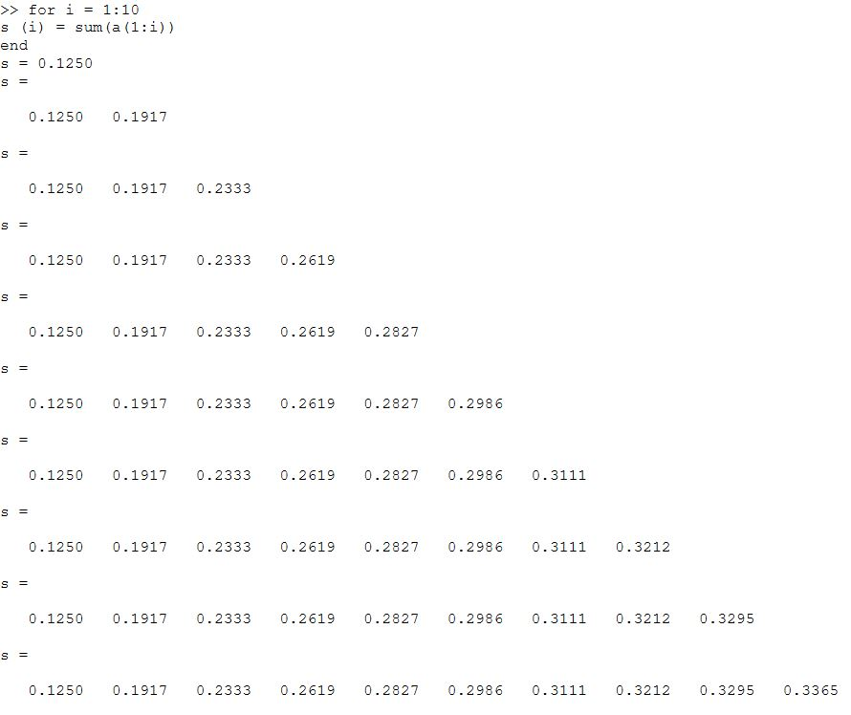

Отобразила результат на графике

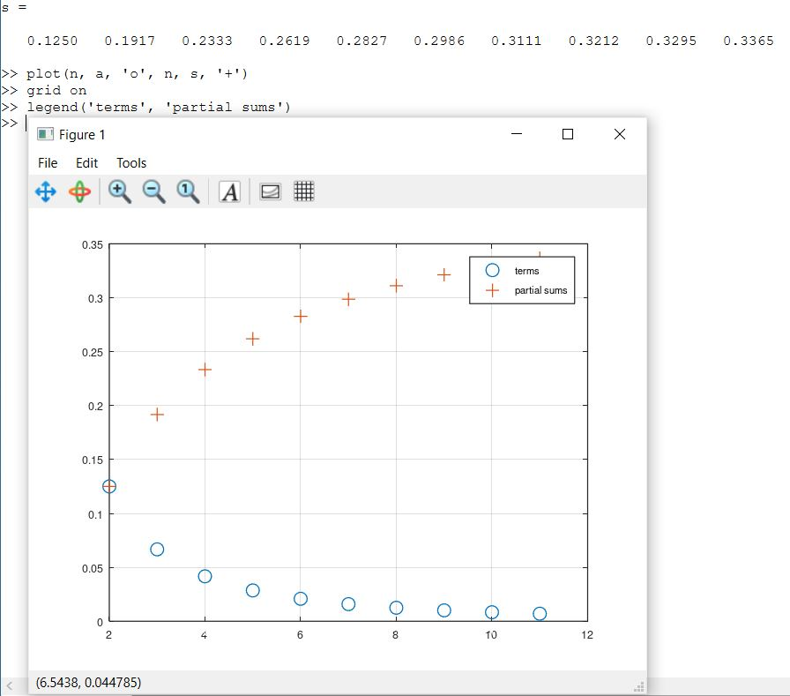

## Сумма ряда часть 1

Генерирую матрицу n, созначениями от 1 до 1000

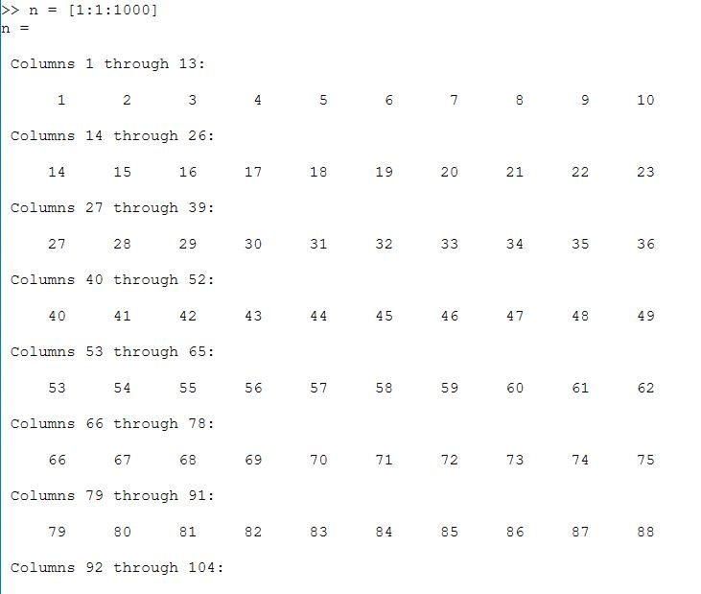

Генерирую матрицу а

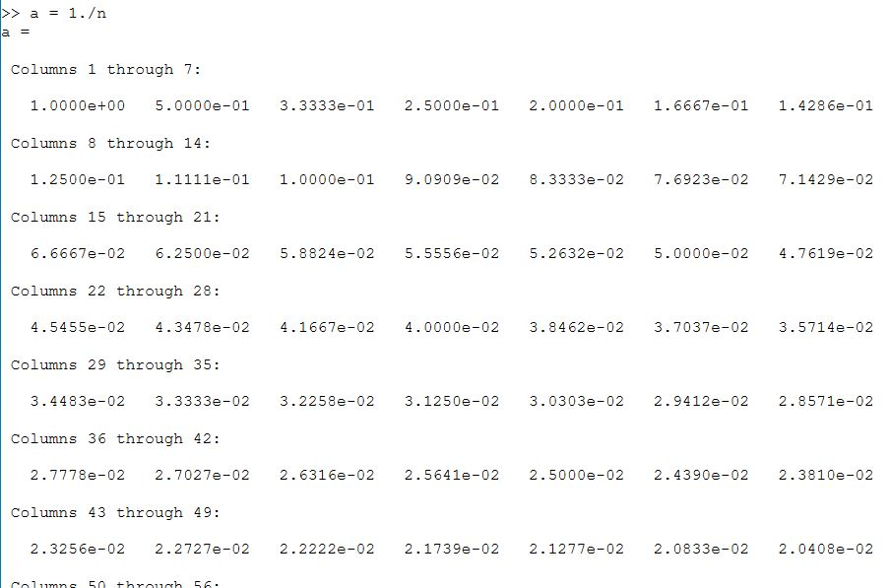

Считаю сумму и вывожу результат

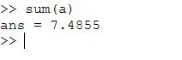

## Вычисление интеграллов

Создаю функцию f и при помощи quad получаю значение интеграла от данной функции

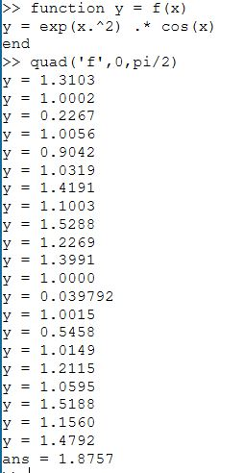

## Аппроксимирование суммами

Создаю файл для вычисления аппроксимации первым способом

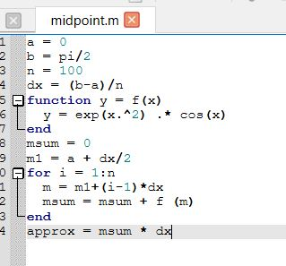

Сохраняю файл под названием midpoint и запускаю, чтобы в консоли увидеть результат выполнения

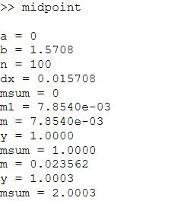 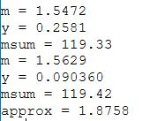

Создаю ещё один файл для вычисления аппроксимации вторым способом

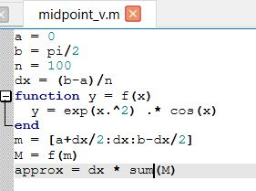

Сохраняю файл под названием midpoint_v и запускаю, чтобы в консоли увидеть результат выполнения

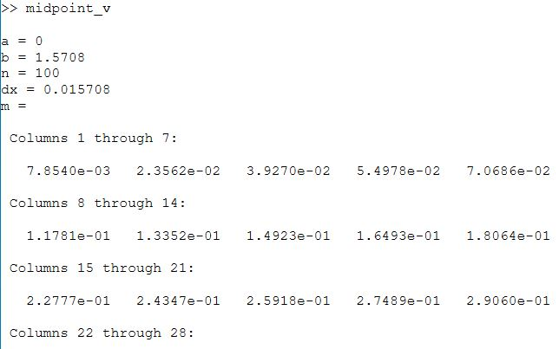 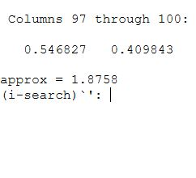

Использую tic и toc, чтобы узнать время выполнения каждого файла и сравниваю результаты

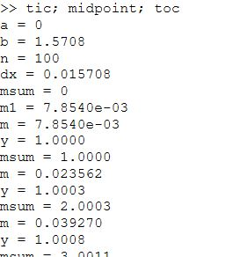 

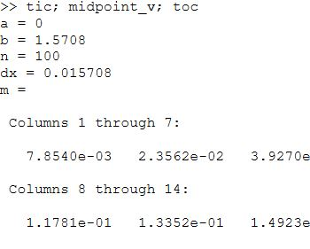 

Исходя из результатов мы можем сделать заключение, что второй способ для нахождения аппроксимации является более быстрым.

# Выводы

В процессе выполнения работы, я научилась вычислять пределы, последовательности и ряды в Octave.